蒲公英班动态表
一、手工：鲜花送给你
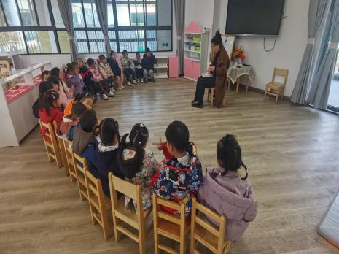 | 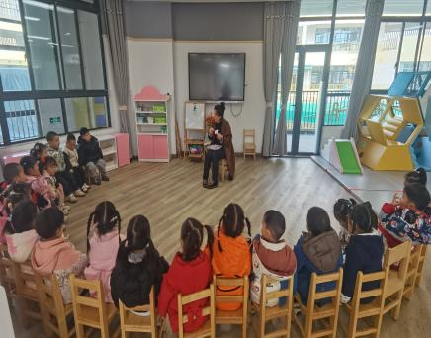 | 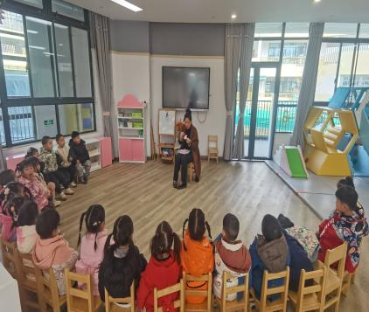
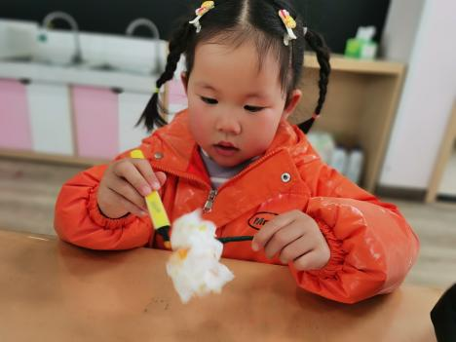 | 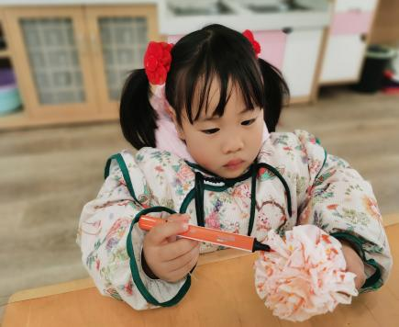 | 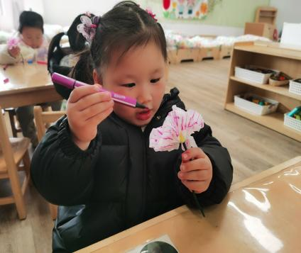
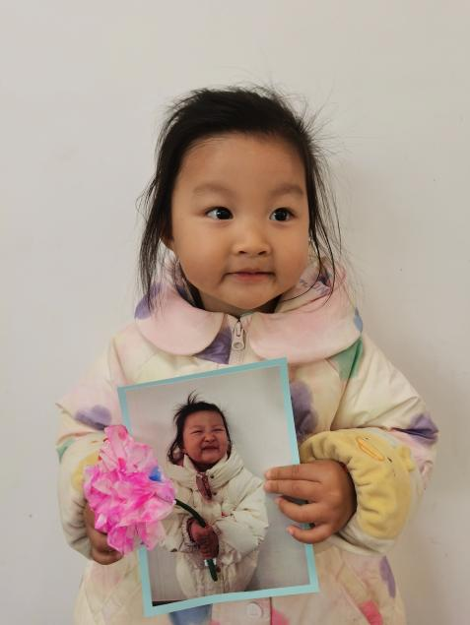 | 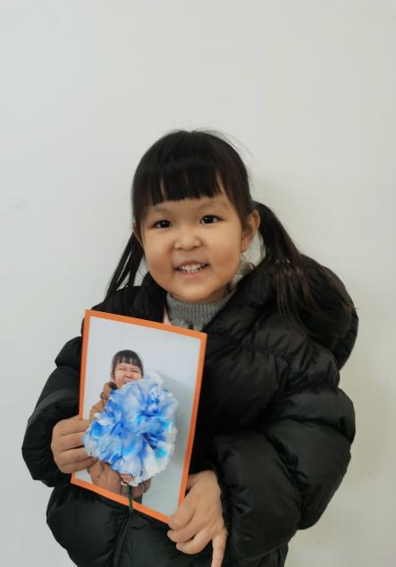 | 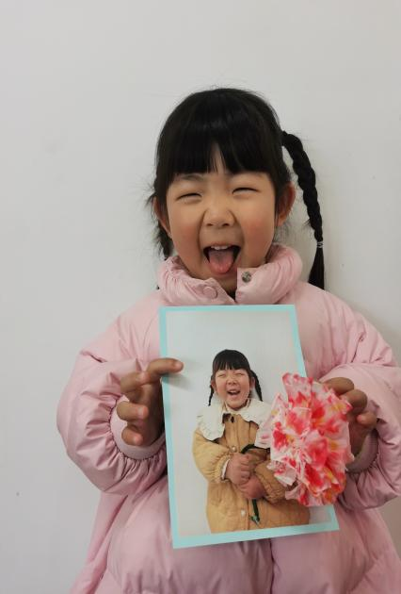
活动目标：
明天是三八妇女节啦，让我们一起来制作一朵漂亮的晕染花，放在这个独
一无二的手工相框，回赠家人中女性亲人的辛劳，愿大家每一天都如花般灿烂。

- 运动：
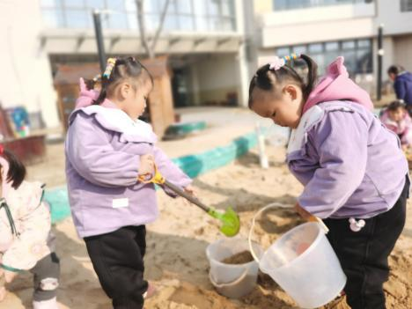 | 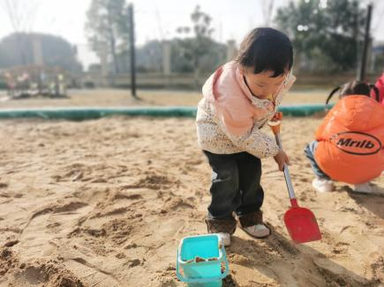 | 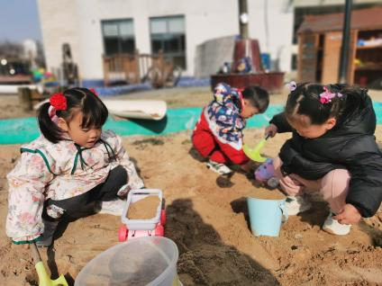
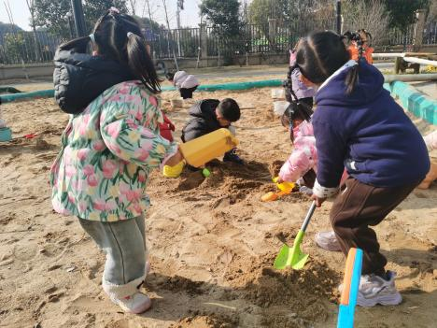 | 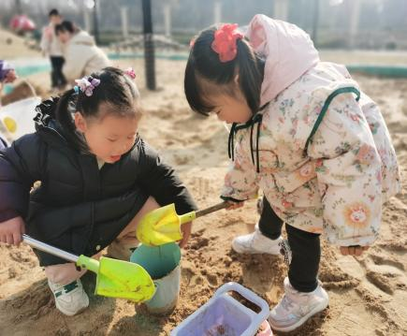 | 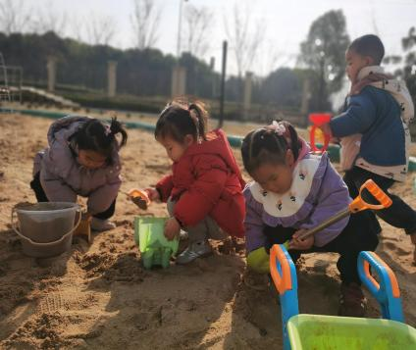

三、餐点
今日早点：鲜牛奶、千层蛋糕
今日午餐：高亮米饭、鱼香猪肝、菠菜炒百叶、白萝卜筒骨汤
下午餐点：陷入爱面包、酸奶、草莓、羊角蜜

四、温馨提示
- 今天没有延时班，全体幼儿下午3:25放学，请及时通知接送人员接送时间。
- 近期气温逐渐升高，大家外出游玩时请采用“洋葱式”穿衣法及时为幼儿添减衣物。
3.春季容易引发各种传染病，大家在家多关注幼儿身体状况，有问题及时告知班级老师。

